Situação Portuguesa

Alterações climáticas
Figura 1: Temperaturas Médias em Portugal
Impacto das alterações climáticas (Portugal)  - Aumento de 4 a 7 ºC na temperatura média do ar entre 2000-2100  - Redução das disponibilidades de água; aumento de cheias e pior qualidade da água  - Risco de perda de terreno em cerca de 67% das zonas costeiras  - Aumento do nível do mar entre 25 e 110 cm até 2080 | Alterações climáticas. Caso português  - Projecto SIAM (estudos dos efeitos potenciais)  - Programa Nacional para as Alterações Climáticas (medidas para cumprimento da meta portuguesa no quadro Europeu)  - Versão 2001 - apresentada e feita discussão pública;

Protocolo de Kyoto (Quioto) em Portugal
Figura 2: Evolução dos Gases do Efeito Estufa (GEEs) em Portugal | Instrumentos de mercado previstos pelo Protocolo de Quioto  - Comércio de emissões  - Implementação conjunta  - Mecanismo de desenvolvimento limpo
Figura 3: Previsão do cumprimento das metas do protocolo de Kyoto em Portugal | Políticas e medidas (Portugal)  - Comércio de emissões (começou em 2005)  - Taxas sobre a energia (carbono e/ou emissões)  - Melhoria da eficiência energética e utilização de renováveis.  - Acções de formação e informação

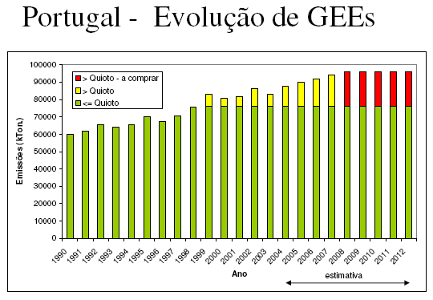
Figura 4: Previsão para Portugal do Aumento dos GEEs e estimativa das emissões de CO₂ a comprar

Figura 5: Emissões de GEEs em Portugal por actividades
Considerando tudo o que apreendeste. Faz uma pequena composição com sugestões para a redução dos GEEs em Portugal.
Sugere acções quem podem ser feitas por cada um de nos, em casa. E não te esqueças de referir quais as actividades com maior peso nas emissões de GEEs em Portugal.
__________________________________________________________________________________________________________________________________________________________________________________________________________________________________________________________________________________________________________________________________________________________________________________________________________________________________________________________________________________________________________________________________________________________________________________________________________________________________________________________________________________________________________________________________________________________________________________________________

Saber mais

Sites recomendados sobre o tema:

http://www.iambiente.pt
http://www.siam.fc.ul.pt/

Pensar Globalmente e agir localmente.

Já apreendeste que as alterações climáticas são um problema mundial. Ficam 10 ideias de como tu, e a tua família podem tomar parte activa nesta luta da humanidade.
01 - Mudar uma lâmpada - substituir uma lâmpada normal por uma lâmpada florescente poupa 68 Kg de carbono por ano;
02 - Conduzir menos - caminhar, andar de bicicleta, partilhar o carro ou usar os transportes públicos com mais frequência. Poupará 0,5 Kg de dióxido de carbono por cada 1,5 Km que não conduzir!
03 - Reciclar mais - pode poupar 1.000 Kg de dióxido de carbono por ano reciclando apenas metade do seu desperdício caseiro;
04 - Verificar os pneus - manter os pneus do carro devidamente calibrados pode melhorar o consumo de combustível em mais de 3 %. Cada 4 litros de combustível poupado retira 9 Kg de dióxido de carbono da atmosfera!
05 - Usar menos água quente - aquecer a água consome imensa energia. Usar menos água quente instalando um chuveiro de baixa pressão poupará 160 Kg de CO2 por ano e lavar a roupa em água fria ou morna poupa 230 Kg por ano;
06 - Evitar produtos com muita embalagem - pode poupar 545 Kg de dióxido de carbono se reduzir o lixo em 10 %;
07 - Ajustar o termostato - acertar o termostato apenas dois graus para baixo no Inverno e dois graus para cima no Verão pode poupar cerca de 900 Kg de dióxido de carbono por ano;
08 - Plantar uma árvore - uma única árvore absorve uma tonelada de dióxido de carbono durante a sua vida;
09 - Seja parte da solução - aprenda mais e torne-se activo em climatecrisis.net
10 - Espalhe a mensagem! - incentive os amigos e familiares a verem "Uma Verdade Inconveniente "
“Não é uma questão política é uma questão Moral” Al Gore in Uma Verdade Inconveniente

